Tópico 2

Glossário: Símbolos,
Fórmulas,
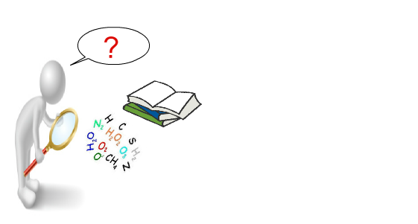
Equações químicas e etc.

Você tem dúvidas sobre o significado de algum termo citado aqui durante nossos estudos?
Então vamos exterminá-las usando todas as fontes possíveis livros, internet, artigos etc. e formar nosso glossário. Ele ficará aberto para que vocês façam suas contribuições. Esta tarefa valerá 5% da nota como ponto extra. Não esqueçam de colocar as bibliografias.
Bibliografia: é a relação de todos os materiais que foram usados na pesquisa (livros, sites, revistas e outros materiais). Deve ser feita em ordem alfabética e de acordo com as normas da Associação Brasileira de Normas Técnicas (ABNT) – NBR-6023/2002.
Fonte: Disponível em http://www.suapesquisa.com/trabalho.htm
Abaixo estão listados alguns sites que oferecem informações e orientações sobre como fazer uma pesquisa escolar.
http://www.sobresites.com/pesquisa
http://www.suapesquisa.com/trabalho.htm
http://www.infoescola.com
http://www.scribd.com/doc/2756853/Como-elaborar-trabalhos-escolares-Daniel-Walker
<http://www.prefeitura.sp.gov.br/cidade/secretarias/cultura/bibliotecas/biblioteca_belmonte/pesquisa_escolar_e_academica/trabalhos_escolares_e_academicos/x.php?p=6416 >acessado em 13/08/2016

